Câu **1**: [TH]

Bạn hãy điền số thích hợp vào ô trống.  
Cho bảng số liệu về cân nặng của 4 bạn An, Mai, Hoa, Minh như sau:  
Bạn nặng nhất nhiều hơn bạn nhẹ nhất [[7]] ki-lô-gam.

Lời giải:

**Bước 1:**

**Lý thuyết:**  
Ôn tập bảng số liệu. Khả năng xảy ra của một sự kiện.  
  
Từ dãy số liệu ta có: 26 < 28 < 32 < 33 .  
Bạn nặng nhất nặng 33 k g , bạn nhẹ nhất nặng 26 k g .  
Bạn nặng nhất nhiều hơn bạn nhẹ nhất số ki-lô-gam là 33 − 26 = 7 ( k g ) .  
**Đáp án:**  
7

Câu **2**: [TH]

Bạn hãy chọn **tất cả**đáp án đúng.  
Cho bảng số liệu về chiều cao của bốn bạn An, Phong, Ngân, Minh như sau :

A. Chiều cao của bạn An là 130cm

B. Phong cao hơn Minh 3cm

C. Bạn An cao nhất D. Bạn Minh thấp nhất

Lời giải:

**Bước 1:**

**Lý thuyết:**  
Ôn tập bảng số liệu. Khả năng xảy ra của một sự kiện.  
  
Dựa vào bảng số liệu: Bạn An cao 130 c m , bạn Phong cao 135 c m , bạn Ngân cao 125 c m , bạn Minh cao 132 c m .  
Bạn Phong cao hơn Minh số xăng-ti-mét là: 135 − 132 = 3 ( c m )  
Vì 125 < 130 < 132 < 135 nên bạn Ngân thấp nhất, bạn Phong cao nhất.  
**Đáp án:**  
Chiều cao của bạn An là 130 c m  
Phong cao hơn Minh 3 c m

Câu **3**: [TH]

Bạn hãy chọn **tất cả**đáp án đúng.  
Cho bảng số liệu về tuổi của các thành viên trong gia đình bạn Hùng (ông, bà, bố , mẹ, anh trai Hùng và Hùng) lần lượt như sau:

A. Mẹ của Hùng 48 tuổi.

B. Bà của Hùng hơn Hùng 66 tuổi.

C. Anh trai Hùng hơn Hùng 10 tuổi. D. Ông của Hùng 78 tuổi.

Lời giải:

**Bước 1:**

**Lý thuyết:**  
Ôn tập bảng số liệu. Khả năng xảy ra của một sự kiện.  
  
Dựa vào bảng số liệu, ông của Hùng 81 tuổi, bà của Hùng 78 tuổi, mẹ của Hùng 48 tuổi, anh trai Hùng 20 tuổi, Hùng 12 tuổi.  
Bà của Hùng hơn Hùng số tuổi là: 78 − 12 = 66 (tuổi)  
Anh trai Hùng hơn Hùng số tuổi là: 20 − 12 = 8 (tuổi)  
**Đáp án:**  
Mẹ của Hùng 48 tuổi.  
Bà của Hùng hơn Hùng 66 tuổi.

Câu **4**: [TH]

Bạn hãy điền số thích hợp vào ô trống.  
Cho bảng số liệu về số học sinh các khối Một, Hai, Ba của một trường tiểu học như sau:  
Khối Hai có nhiều hơn khối Một số học sinh là [[50]] học sinh.

Lời giải:

**Bước 1:**

**Lý thuyết:**  
Ôn tập bảng số liệu. Khả năng xảy ra của một sự kiện.  
  
Từ bảng số liệu, ta thấy:  
Số học sinh khối Một là 350 học sinh, số học sinh khối Hai là 400 học sinh.  
Khối Hai có nhiều hơn khối Một số học sinh là: 400 − 350 = 50 (học sinh)  
**Đáp án:**50

Câu **5**: [TH]

Bạn hãy chọn đáp án đúng.  
Cho bảng số liệu số cây ba lớp 3 A ; 3 B ; 3 C trồng được như sau:  
Lớp nào trồng được nhiều cây nhất?

A. 3B

B. 3A C. 3C

Lời giải:

**Bước 1:**

**Lý thuyết:**  
Ôn tập bảng số liệu. Khả năng xảy ra của một sự kiện.  
  
Dựa vào bảng số liệu: lớp 3 A trồng được 15 cây, lớp 3 B trồng được 20 cây, lớp 3 C trồng được 12 cây.  
Vì 12 < 15 < 20 nên số cây lớp 3 B trồng được nhiều nhất.  
**Đáp án:**3 B

Câu **6**: [TH]

Cho bảng số liệu số học sinh của các lớp khối 3 là:  
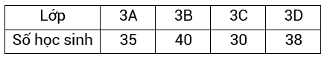  
  
Sắp xếp tên lớp theo thứ tự từ lớp có số học sinh nhiều nhất đến lớp có số học sinh ít nhất.

3 B

3 D

3 A

3 C

Lời giải:

**Bước 1:**

**Lý thuyết:**  
Lý thuyết bảng thống kê.  
  
Quan sát bảng thống kê ta thấy:  
Số học sinh lớp 3 A là 35 học sinh.  
Số học sinh lớp 3 B là 40 học sinh.  
Số học sinh lớp 3 C là 30 học sinh.  
Số học sinh lớp 3 D là 38 học sinh.  
Vì 30 < 35 < 38 < 40 .  
Nên tên lớp theo thứ tự từ lớp có số học sinh nhiều nhất đến lớp có số học sinh ít nhất là : 3 B; 3 D; 3 A; 3 C.  
**Đáp án:**  
Tên lớp theo thứ tự từ lớp có số học sinh nhiều nhất đến lớp có số học sinh ít nhất là : 3 B; 3 D; 3 A; 3 C.

Câu **7**: [TH]

Điền số thích hợp vào ô trống.  
Dưới đây là bảng thống kê số ki-lô-gam giấy mà các bạn Hoa, Lan, Ngọc, An, Linh mang đi quyên góp trong đợt kế hoạch nhỏ.  
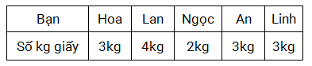  
  
Có [[3]] bạn quyên góp 3 k g giấy.

Lời giải:

**Bước 1:**

**Lý thuyết:**  
Bảng thống kê số liệu  
  
Dựa vào bảng thống kê số liệu các bạn quyên góp 3 k g giấy là:  
Bạn Hoa, bạn An, bạn Linh.  
Vậy có 3 bạn quyên góp 3 k g  
**Đáp án:**3

Câu **8**: [TH]

Cho bảng số liệu số con gà nhà bốn bạn Lan, Vân, Minh, Quang như sau:  
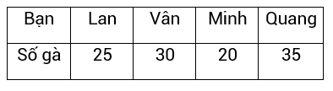  
  
Bạn hãy chọn khẳng định đúng trong các khẳng định sau:

A. Số gà nhà bạn Minh ít hơn số gà nhà bạn Quang.

B. Số gà nhà bạn Vân ít hơn số gà nhà bạn Lan. C. Số gà nhà bạn Vân nhiều hơn số gà nhà bạn Quang. D. Số gà nhà bạn Lan ít hơn số gà nhà bạn Minh.

Lời giải:

**Bước 1:**

**Lý thuyết:**  
Lý thuyết bảng thống kê.  
  
Số gà nhà bạn Minh là 20 con, số gà nhà bạn Quang là 35 con.  
Suy ra số gà nhà bạn Minh ít hơn số gà nhà bạn Quang.  
Số gà nhà bạn Vân là 30 con, số gà nhà bạn Lan là 25 con.  
Suy ra số gà nhà bạn Vân nhiều hơn số gà nhà bạn Lan.  
Số gà nhà bạn Vân là 30 con, số gà nhà bạn Quang là 35 con.  
Suy ra số gà nhà bạn Vân ít hơn số gà nhà bạn Quang.  
Số gà nhà bạn Lan là 20 con, số gà nhà bạn Minh là 30 con.  
Suy ra số gà nhà bạn Lan nhiều hơn số gà nhà bạn Minh.  
**Đáp án:**  
Số gà nhà bạn Minh ít hơn số gà nhà bạn Quang.

Câu **9**: [TH]

Bạn hãy điền số thích hợp vào ô trống.  
Cho bảng số liệu sau:  
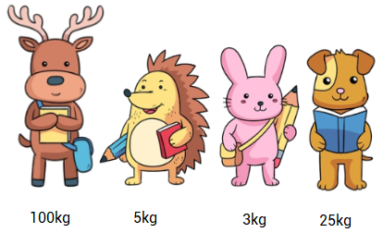  
  
Chó nhẹ hơn Hươu [[75]] k g và nặng hơn Nhím [[20]] k g .

Lời giải:

**Bước 1:**

**Lý thuyết:**  
Ôn tập bảng số liệu. Khả năng xảy ra của một sự kiện.  
  
Hươu nặng 100 k g , Nhím nặng 5 k g , Chó nặng 25 k g .  
Chó nhẹ hơn Hươu số ki-lô-gam là 100 − 25 = 75 ( k g ) .  
Chó nặng hơn Nhím số ki-lô-gam là 25 − 5 = 20 ( k g ) .  
**Đáp án:**  
75  
20

Câu **10**: [TH]

Dưới đây là cân nặng của các sọt cam, sọt lê, sọt chuối. Em hãy sắp xếp các sọt theo thứ tự giảm dần về cân nặng.  
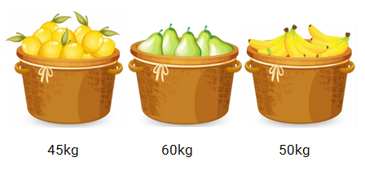

Sọt lê

Sọt chuối

Sọt cam

Lời giải:

**Bước 1:**

**Lý thuyết:**  
Làm quen với thống kê số liệu.  
  
Dựa vào ảnh trên, cân nặng của sọt cam là 45 k g , cân nặng của sọt lê là 60 k g , cân nặng của sọt chuối là 50 k g  
Vì 45 < 50 < 60 nên các sọt được sắp xếp theo thứ tự giảm dần về cân nặng là: Sọt lê, sọt chuối, sọt cam.  
**Đáp án:**  
Sọt lê, sọt chuối, sọt cam.

Câu **11**: [TH]

Bạn hãy chọn đáp án đúng.  
Cho bảng số liệu về số lần các số xuất hiện trong một trò chơi chọn số:  
Số xuất hiện nhiều nhất trong trò chơi đó là:

A. 13

B. 5 C. 10 D. 15

Lời giải:

**Bước 1:**

**Lý thuyết:**  
Ôn tập bảng số liệu. Khả năng xảy ra của một sự kiện.  
  
Số 5 xuất hiện 1 lần.  
Số 10 xuất hiện 2 lần.  
Số 15 xuất hiện 3 lần.  
Số 13 xuất hiện 4 lần.  
Vì 1 < 2 < 3 < 4 nên số xuất hiện nhiều nhất trong trò chơi trên là số 13 .  
**Đáp án:**  
13

Câu **12**: [TH]

Chọn đáp án đúng.  
Dưới đây là bảng thống kê số cây trồng được của các khối Một, Hai, Ba, Bốn, Năm của một trường tiểu học.  
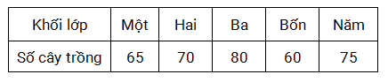  
Có bao nhiêu khối lớp trồng được ít hơn 73 cây?

A. 2 khối B. 1 khối

C. 3 khối

D. 4 khối

Lời giải:

**Bước 1:**

**Lý thuyết:**  
Bảng thống kê số liệu  
  
Dựa vào bảng thống kê số liệu, số cây trồng được của khối Một là 65 cây, số cây trồng được của khối Hai là 70 cây, số cây trồng được của khối Ba là 80 cây, số cây trồng được của khối Bốn là 60 cây, số cây trồng được của khối Năm là 75 cây.  
Vì 65 < 73 , 70 < 73 , 60 < 73 , nên có khối Một, khối Hai và khối Bốn trồng được ít hơn 73 cây.  
Vậy có ba khối trồng được ít hơn 73 cây.  
**Đáp án:**3 khối

Câu **13**: [TH]

Bạn hãy điền số thích hợp vào ô trống.  
Hai bạn Minh và Hải chơi bắn tên vào bia, kết quả được ghi ở bảng sau:  
Biết mỗi dấu O là bắn trúng bia, mỗi dấu X là bắn không trúng bia.  
Hỏi cả hai bạn có tất cả bao nhiêu lần bắn trúng bia?  
Trả lời: [[11]] lần.

Lời giải:

**Bước 1:**

**Lí thuyết:**Ôn tập bảng số liệu. Khả năng xảy ra của một sự kiện.  
  
Bạn Minh có 5 dấu O nên bạn Minh bắn trúng bia 5 lần.  
Bạn Hải có 6 dấu O nên bạn Hải bắn trúng bia 6 lần.  
Vậy cả hai bạn có số lần bắn trúng bia là:  
5 + 6 = 11 (lần)  
**Đáp án:**11 .

Câu **14**: [TH]

Bạn hãy chọn đáp án đúng.  
Mẹ chuẩn bị sẵn cho Nam hai cái áo ( 1 áo màu trắng, 1 áo màu xanh) và hai đôi giày ( 1 đôi màu trắng, 1 đôi màu đen). Hỏi Nam có bao nhiêu cách để chọn ra 1 bộ gồm 1 cái áo và 1 đôi giày?

A. 2 cách B. 3 cách

C. 4 cách

D. 5 cách

Lời giải:

**Bước 1:**

**Lí thuyết:**Ôn tập bảng số liệu. Khả năng xảy ra của một sự kiện.  
  
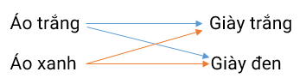  
Vậy Nam có tất cả 4 cách chọn ra một bộ.  
**Đáp án:**4 cách.

Câu **15**: [TH]

Bạn hãy chọn **tất cả**đáp án đúng.  
Cho bảng số liệu về số tiền tiết kiệm được của các bạn Nam, Việt, Nhi trong một tuần.  
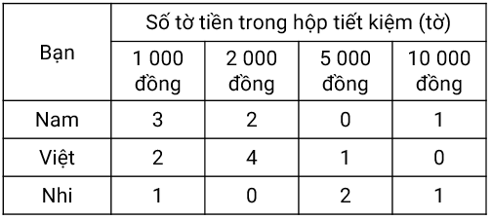  
Khẳng định nào dưới đây đúng?

A. Bạn Nam có nhiều tờ tiền 2000 đồng nhất. B. Bạn Việt có nhiều tờ tiền 1000 đồng nhất.

C. Bạn Nam có nhiều tờ tiền 1000 đồng nhất.

D. Bạn Nhi có nhiều tờ tiền 5000 đồng nhất.

Lời giải:

**Bước 1:**

**Lí thuyết:**Ôn tập bảng số liệu. Khả năng xảy ra của một sự kiện.  
  
Vì 3 > 2 > 1 nên bạn Nam có nhiều tờ tiền 1 000 đồng nhất.  
Vì 4 > 2 > 0 nên bạn Việt có nhiều tờ tiền 2 000 đồng nhất.  
Vì 2 > 1 > 0 nên bạn Nhi có nhiều tờ tiền 5 000 đồng nhất.  
**Đáp án:**  
Bạn Nam có nhiều tờ tiền 1 000 đồng nhất.  
Bạn Nhi có nhiều tờ tiền 5 000 đồng nhất.

Câu **16**: [TH]

Bạn hãy điền số thích hợp vào ô trống.  
Một con súc sắc có 6 mặt như hình dưới đây:  
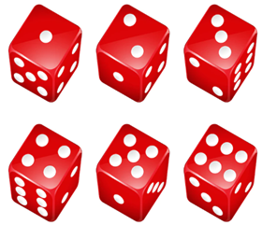  
Bạn Mai tung con súc sắc 2 lần. Hỏi tổng số chấm lớn nhất bạn Mai có thể nhận được là bao nhiêu?  
Trả lời: [[12]] chấm.

Lời giải:

**Bước 1:**

**Lí thuyết:**Ôn tập bảng số liệu. Khả năng xảy ra của một sự kiện.  
  
Để tổng số chấm là lớn nhất thì cả hai lần tung bạn Mai phải tung được mặt có số chấm nhiều nhất ( 6 chấm).  
Vậy tổng số chấm lớn nhất bạn Mai có thể tung được là: 6 + 6 = 12 (chấm)  
**Đáp án:**12 .

Câu **17**: [TH]

Bạn hãy điền số thích hợp vào ô trống.  
Cho bảng số liệu về số tiền tiết kiệm được của các bạn Nam, Việt trong một tuần.  
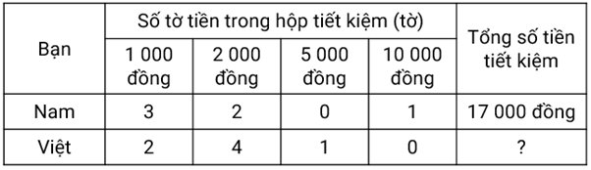  
Số tiền bạn Việt tiết kiệm được là: [[15000]] đồng.

Lời giải:

**Bước 1:**

**Lí thuyết:**Ôn tập bảng số liệu. Khả năng xảy ra của một sự kiện.  
  
Số tiền bạn Việt tiết kiệm được là:  
1 000 × 2 + 2 000 × 4 + 5 000 × 1 + 10 000 × 0 = 15 000 (đồng)  
**Đáp án:**15000 .

Câu **18**: [TH]

Bạn hãy điền số thích hợp vào ô trống.  
  
Một đồng xu có hai mặt như hình trên. Hỏi tung đồng xu hai lần thì có mấy trường hợp xảy ra?  
Trả lời: [[4]].

Lời giải:

**Bước 1:**

**Lí thuyết:**Ôn tập bảng số liệu. Khả năng xảy ra của một sự kiện.  
  
Tung đồng xu hai lần thì có các trường hợp xảy ra là:  
+ Lần đầu mặt S, lần hai mặt S  
+ Lần đầu mặt S, lần hai mặt N  
+ Lần đầu mặt N, lần hai mặt S  
+ Lần đầu mặt N, lần hai mặt N  
Vậy có tất cả 4 trường hợp xảy ra.  
**Đáp án:**4 .

Câu **19**: [TH]

Bạn hãy chọn đáp án đúng.  
Cho biểu đồ tranh dưới đây:  
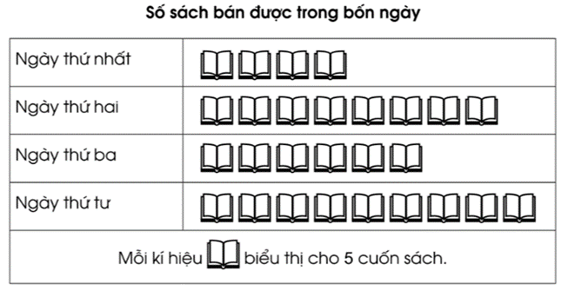  
Ngày thứ tư bán được nhiều hơn ngày thứ ba bao nhiêu cuốn sách?

A. 15 cuốn sách.

B. 10 cuốn sách. C. 5 cuốn sách. D. 20 cuốn sách.

Lời giải:

**Bước 1:**

**Lí thuyết:**  
Ôn tập bảng số liệu. Khả năng xảy ra của một sự kiện.  
  
Suốn sách đã bán được trong ngày thứ tư là:  
5 × 9 = 45 (cuốn)  
Suốn sách đã bán được trong ngày thứ ba là:  
5 × 6 = 30 (cuốn)  
Ngày thứ tư bán được nhiều hơn ngày thứ ba số cuốn sách là:  
45 − 30 = 15 (cuốn)  
**Đáp án:**15 cuốn sách.

Câu **20**: [TH]

Bạn hãy chọn đáp án đúng.  
Cho bảng số liệu thống kê dưới đây:  
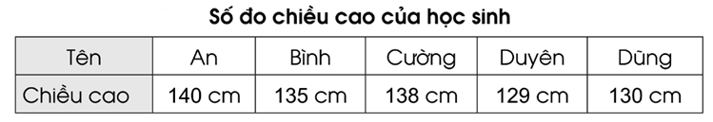  
Bạn nào cao hơn bạn Bình và thấp hơn bạn An?

A. Bạn Cường.

B. Bạn Duyên. C. Bạn Dũng. D. Bạn An.

Lời giải:

**Bước 1:**

**Lí thuyết:**  
Ôn tập bảng số liệu. Khả năng xảy ra của một sự kiện.  
  
Quan sát bảng số liệu thống kê ta thấy:  
Bạn An cao 140 c m , bạn Bình cao 135 c m , bạn Cường cao 138 c m .  
Vì 135 c m < 138 c m < 140 c m nên bạn Cường cao hơn bạn Bình và thấp hơn bạn An.  
**Đáp án:**Bạn Cường.

Câu **21**: [TH]

Bạn hãy điền số thích hợp vào ô trống  
Cho bảng số liệu thống kê sau:  
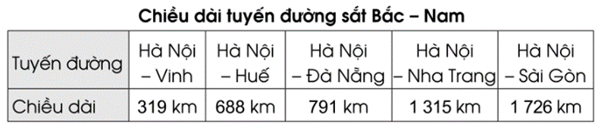  
Tuyến đường sắt Hà Nội – Nha Trang dài hơn tuyến đường sắt Hà Nội – Huế [[627]] ki-lô-mét.

Lời giải:

**Bước 1:**

**Lí thuyết:**  
Ôn tập bảng số liệu. Khả năng xảy ra của một sự kiện.  
  
Quan sát bảng số liệu thống kê ta thấy:  
Tuyến đường sắt Hà Nội – Nha Trang dài 1 315 k m .  
Tuyến đường sắt Hà Nội – Huế dài 688 k m .  
Tuyến đường sắt Hà Nội – Nha Trang dài hơn tuyến đường sắt Hà Nội – Huế số ki-lô-mét là:  
1 315 − 688 = 627 ( k m ) .  
**Đáp án:**627.